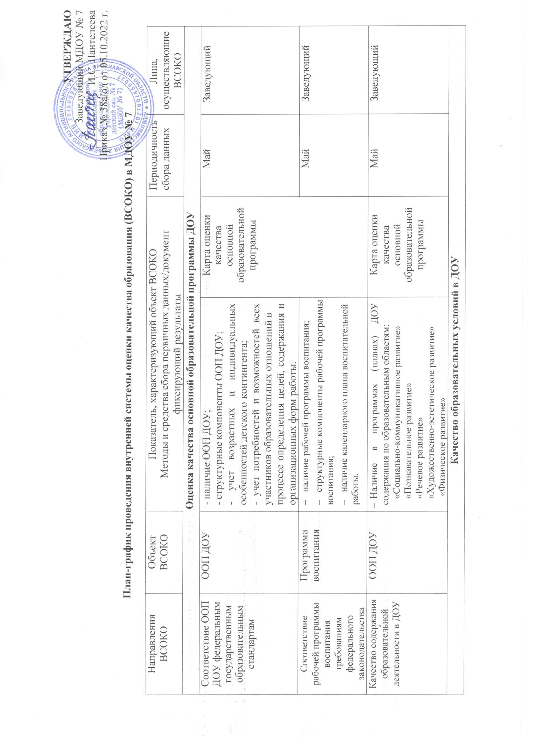

УТВЕРЖДАЮ
Заведующий МДОУ № 7
____________И.С. Пантелеева
Приказ № 38а/од от 05.10.2022 г.

План-график проведения внутренней системы оценки качества образования (ВСОКО) в МДОУ № 7

Направления ВСОКО | Объект ВСОКО | Показатель, характеризующий объект ВСОКО  Методы и средства сбора первичных данных/документ фиксирующий результаты |  | Периодичность сбора данных | Лица,  осуществляющие ВСОКО
Оценка качества основной образовательной программы ДОУ

Соответствие ООП  ДОУ федеральным  государственным  образовательным  стандартам | ООП ДОУ | - наличие ООП ДОУ;  - структурные компоненты ООП ДОУ;  - учет возрастных и индивидуальных особенностей детского контингента;  - учет потребностей и возможностей всех участников образовательных отношений в  процессе определения целей, содержания и организационных форм работы. | Карта оценки  качества основной  образовательной  программы | Май | Заведующий
Соответствие рабочей программы воспитания требованиям федерального законодательства | Программа воспитания | - наличие рабочей программы воспитания;  - структурные компоненты рабочей программы воспитания;  - наличие календарного плана воспитательной работы. |  | Май | Заведующий
Качество содержания образовательной деятельности в ДОУ | ООП ДОУ | - Наличие в программах (планах) ДОУ содержания по образовательным областям:  «Социально-коммуникативное развитие»  «Познавательное развитие»  «Речевое развитие»  «Художественно-эстетическое развитие»  «Физическое развитие» | Карта оценки  качества основной  образовательной  программы | Май | Заведующий
Качество образовательных условий в ДОУ
Кадровые условия реализации ООП ДОУ |  | - Обеспеченность ДОУ кадрами;  - Категорийность педагогических работников;  - Своевременность повышения квалификации педагогов и руководителя ДОУ;  - Наличие у педагогических работников высшего образования (по профилю деятельности);  - Транслирование в педагогических коллективах опыта практических результатов профессиональной деятельности, в том числе инновационной (муниципальном, региональном уровнях);  - Использование педагогическими работниками детского сада информационно-коммуникативных технологий в образовательном процессе. | Карта анализа  кадровых условий реализации основной образовательной программы | Сентябрь  Май | Заведующий
Развивающая предметно- пространственная среда реализации ООП ДОУ | РППС  пространства ДОУ | - насыщенность,  - трансформируемость,  - полифункциональность,  - вариативность,  - доступность,  - безопасность РППС. | Карта анализа оценки  качества развивающей предметно- пространственной среды | Сентябрь  Май | Заведующий  Воспитатели
Психолого- педагогические условия реализации ООП ДОУ | Педагогический коллектив ДОУ | - наличие специалистов; ·  - наличие в ДОУ психолого-педагогического консилиума;  - уважение взрослых к человеческому достоинству детей;  - предоставление возможности выбора детьми материалов, видов активности;  - поддержка инициативы и самостоятельности детей;  - построение ОД на основе взаимодействия взрослых с детьми;  - использование в ОД разных форм и методов работы с детьми;  - защита детей от всех форм физического и психического насилия;  - поддержка родителей (законных представителей) в воспитании детей. | Карта анализа качества психолого- педагогических условий реализации дошкольного образования | Сентябрь  Май | Заведующий  Воспитатели
Качество реализации адаптированных основных образовательных программ в ДОУ
Соответствие АООП  ДОУ федеральным  государственным  образовательным  стандартам | АООП ДОУ | - наличие АООП ДО (при наличии детей с ОВЗ);  - соответствие АООП ДО требованиям ФГОС ДО; | Карта анализа качества АООП ДОУ | Май | Заведующий
Качество взаимодействия с семьей
Участие семьи в образовательной деятельности | Родители (законные  представители) | - наличие нормативно-правовых документов, регламентирующих взаимодействие ДОУ с семьей;  - наличие на официальном сайте ДОУ разделов по взаимодействию ДОУ с семьей;  - количество родителей воспитанников ДОУ, принявших участие в мероприятиях;  - отсутствие конфликтных ситуаций. | Карта оценки качества взаимодействия с родителями воспитанников | Сентябрь  Май | Заведующий  Воспитатели
Удовлетворённость семьи образовательными услугами | Родители (законные  представители) | - результаты анкетирования. | Анкетирование, карта анализа удовлетворённости родителей | Май | Заведующий  Воспитатели
Индивидуальная поддержка развития детей в семье | Родители (законные  представители) | - наличие графика работы индивидуальных консультаций специалистов ДОУ;  - положение о психолого-педагогическом консилиуме ДОУ. | Карта оценки качества взаимодействия с родителями воспитанников | Сентябрь  Май | Заведующий  Воспитатели
Обеспечение здоровья, безопасности, качества услуг по присмотру и уходу.
Наличие мероприятий по сохранению и укреплению здоровья воспитанников. | Помещения ДОУ, территория | - в организован регулярный мониторинг за состоянием здоровья воспитанников, утверждены локальные акты по сохранению и укреплению здоровья детей  - заполнены медицинские карты;  - осуществляются контроль за санитарно-гигиеническим состоянием помещений, оборудования, территории в соответствии с санитарными правилами;  - отсутствуют замечания со стороны Роспотребнадзора;  - медицинское обслуживание осуществляется медицинским работником, реализуется система лечебно-профилактической  - в ДОУ соблюдаются санитарно-гигиенические нормы, имеются медицинское оборудование и медикаменты. | Карта анализа обеспечения здоровья, комплексной безопасности, услуг по присмотру и уходу | Сентябрь  Январь  Май | Заведующий  Воспитатели
Обеспечение комплексной безопасности в ДОУ | Территория, здание ДОУ | - в ДОУ создана система нормативно-правового регулирования комплексной безопасности, предусмотрено регулярное обучение коллектива по ТБ, ОТ, ЧС и др;  - спортивно-игровое оборудование соответствует требованиям стандартов безопасности (ГОСТ Р 52169-2012 и пр.);  - территория ДОУ оборудована беседками, расположенными и оснащенными с полным соблюдением требований;  - в помещении имеются все средства реагирования на ЧС;  - ведется документация для организации контроля над ЧС и НС;  - план мероприятий по ЧС и НС и др. | Карта анализа обеспечения здоровья, комплексной безопасности, услуг по присмотру и уходу | Сентябрь  Январь  Май | Заведующий  Воспитатели
Обеспечение качества услуг по присмотру и уходу за детьми |  | - утверждены и соблюдаются нормативно-правовые акты, регулирующие выполнение норм хозяйственно-бытового обслуживания и процедур ухода за воспитанниками;  - обеспечена доступность предметов гигиены; педагоги развивают культурно-гигиенические навыки воспитанников  - в ДОУ регламентированы процессы организации рационального и сбалансированного питания и питья с учетом СанПиНов;  - утвержден режим питания в соответствии с возрастом и индивидуальными особенностями детей;  - утверждены технологические карты приготовления пищи, ежедневные и перспективные меню;  - ведется бракераж, учет калорийности,;  - в ДОУ питание детей соответствует заявленному меню;  - ежедневно доступна информация о питании;  - соблюдается сервировка в группах;  - осуществляется индивидуальный подход в процессе питания, регулярный контроль и надзор за работой. | Карта анализа обеспечения здоровья, комплексной безопасности, услуг по присмотру и уходу | Сентябрь  Январь  Май | Заведующий  Воспитатели
Качество управления в ДОУ
Повышение качества управления в ДОУ |  | - наличие у руководителя ДОУ требуемого профессионального образования;  - разработанность и функционирование ВСОКО в ДОУ;  - наличие программы развития ДОУ | Карта оценки качества управления в ДОУ | Май | Заведующий
Материально-техническое обеспечение ООП ДО ДОУ
Материально- технические условия реализации ООП ДОУ | Материально- техническая база ДОУ | - средства обучения и воспитания детей;  - учебно-методическое обеспечение ООП ДОУ;  - материально-техническое обеспечение ООП ДОУ, соответствие требованиям ПБ, СанПиН;  - предметно-пространственная развивающая среда. | Карта оценки материально-  Технического обеспечения ООП | Декабрь  Август | Заведующий  Воспитатель
Качество финансовых условий
Финансовые условия |  | - своевременное и в полном объеме размещение финансовых документов и отчетности на официальном сайте ДОУ;  - начисление зарплаты соответствует Положению о системе оплаты труда;  - стимулирующий фонд учреждения обеспечивает повышение качества реализации ООП;  - в смете расходов заложены и использованы средства на учебно- методическое обеспечение образовательной программы;  - в смете расходов заложены и использованы средства на игровое и спортивное оборудование | Карта оценки качества финансовых условий | Декабрь  Август | Заведующий

Вариативные показатели внутренней системы оценки качества дошкольного образования
Личностные результаты | Воспитанники ДОУ | Количественные показатели | Мониторинг / аналитическая справка | Сентябрь  Май | Воспитатели
Здоровье детей | Воспитанники ДОУ | Количественные показатели | Карта анализа заболеваемости, лист здоровья с отметкой группы здоровья | Сентябрь  Декабрь  Май | Заведующий  Воспитатели
Достижения детей, педагогов в конкурсах, соревнованиях, олимпиадах | Воспитанники ДОУ | Количественные показатели достижений | Карта анализа достижений воспитанников, педагогов ДОУ | Апрель  Ноябрь | Заведующий  Воспитатели
Удовлетворённость родителей качеством организации образовательного процесса в ДОУ | Родители (законные  представители) | Количественные показатели удовлетворённости родителей работой ДОУ | Анкетирование, карта анализа удовлетворённости родителей | Апрель | Заведующий  Воспитатели
Результативность работы логопеда | Воспитанники ДОУ | Количественные показатели | Мониторинг / аналитическая справка
Результативность работы психолого-педагогического консилиума | Воспитанники ДОУ | Количественные показатели | Мониторинг / аналитическая справка | Октябрь  Апрель | Заведующий  Воспитатели

